
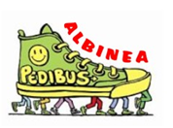
VENERDI’ 28 SETTEMBRE 2018
SCUOLA PRIMARIA “R. Pezzani”
SALI A BORDO DEL PEDIBUS
TUTTI A SCUOLA A PIEDI !!!
“CORSA STRAORDINARIA DEL PEDIBUS”
PERCORSO DI SOLA ANDATA

Il Pedibus, con a bordo i bambini “passeggeri”, sarà guidato da volontari “autisti ecologici”
I punti di ritrovo previsti sono:
- parcheggio “Conad” Via XXV Aprile 1/B;
- stadio comunale “Il Poggio” Via Alighieri;
Il ritrovo è fissato per le ore 7.30, si raccomanda la massima puntualità.
Modalità:
I genitori potranno accompagnare i bambini che vogliono provare il Pedibus ai punti di ritrovo prestabiliti dove saranno accolti dai volontari o decidere di percorrere in compagnia dei figli il tragitto sino alla scuola.
Si precisa che sarà garantito, per la giornata, il normale servizio di trasporto scolastico.
Gli alunni che normalmente si recano a scuola con l’autobus, se vorranno partecipare all’iniziativa, dovranno farsi accompagnare dai genitori nei punti di ritrovo.
Essendo una corsa straordinaria di solo andata, il ritiro dei bambini, all’uscita da scuola, non subirà modifiche.
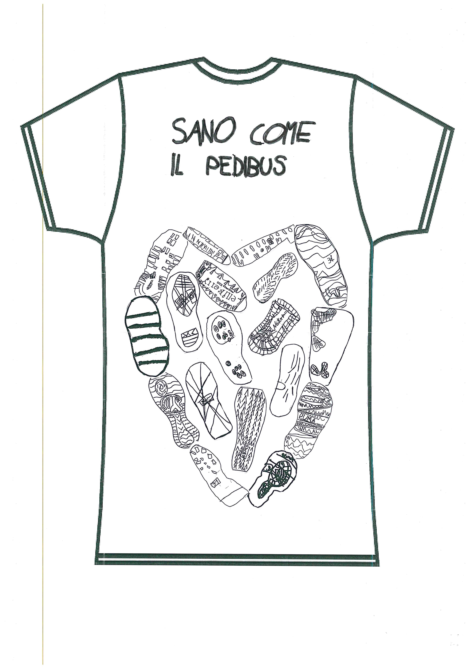
Si ringraziano anticipatamente volontari, associazioni del territorio, genitori e insegnanti che parteciperanno attivamente all’iniziativa.
Si precisa che l’iniziativa si svolgerà anche in caso di pioggia.
Se hai la t-shirt ufficiale del Pedibus indossala come segno di riconoscimento
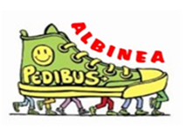
VI ASPETTIAMO NUMEROSI!!!
Ad ogni bambino/a partecipante sarà offerto un simpatico gadget
Info: tel.0522590247 e mail scuole@comune.albinea.re.it

